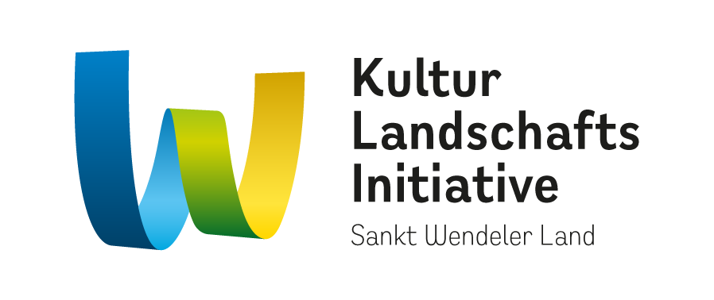
KulturLandschaftsInitiative
St. Wendeler Land e.V.
Wendelinushof
66606 St. Wendel

Änderungsantrag GAK Regionalbudget

Projekt:
Antragsteller:
Aktenzeichen:

Begründung der Änderung:

Gegenstand der Änderung:

Erhöhung der zuwendungsfähigen Ausgaben um … EUR auf insgesamt … EUR.
Damit erhöht sich die beantragte Zuwendung (80%) um … EUR auf insgesamt … EUR.

Auswirkungen auf die zeitliche Planung:

Die Projektlaufzeit bleibt unverändert.

Auswirkungen auf die finanzielle Planung:

-Auswirkung erläutern-

Ort, Datum, Unterschrift

________________ ________________ …………………………
(Antragsteller)

